Результаты анкетирования проведенного на тему внешней оценки деятельности Управления Федерального казначейства
по г. Москве

В результате анкетирования, проведенного Управлением Федерального казначейства по г. Москве (далее – Управление), было получено 398 заполненных анкет от клиентов Управления.
Цель данного анкетирования – внешняя оценка деятельности Управления.
Анализ полученной информации послужит повышению качества обслуживания в Управления.
При обработке анкет, ответам на вопросы была присвоена балльная оценка:
– «Полностью удовлетворены» – 4 балла;
– «Скорее удовлетворены» – 3 балла;
– «Скорее не удовлетворены» – 2 балла;
– «Не удовлетворены» – 1 балл.
Расчет среднего значения оценки по каждому вопросу был произведен по формуле:
Среднее значение оценки = (4хК₄+3хК₃+2хК₂+1хК₁) / N,
где: К₄ – количество оценок 4 балла;
К₃ – количество оценок 3 балла;
К₂ – количество оценок 2 балла;
К₁ – количество оценок 1 балла;
N – общее количество ответов.
Результаты обработки ответов на вопросы в таблице.

№ п/п | Вопросы | Варианты ответов | Количество анкет (398 шт.) | Средний балл (из 4)
1 | Насколько Вы удовлетворены консультациями сотрудников Управления, полнотой и оперативностью принятия решений по поставленным Вами вопросам? | Полностью удовлетворены | 343 | 3,85
1 |  | Скорее удовлетворены | 51 | 3,85
1 |  | Скорее не удовлетворены | 3 | 3,85
1 |  | Не удовлетворены | 1 | 3,85
2 | Насколько Вы удовлетворены организацией работы Управления по открытию, переоформлению, закрытию лицевых счетов? | Полностью удовлетворены | 323 | 3,78
2 |  | Скорее удовлетворены | 68 | 3,78
2 |  | Скорее не удовлетворены | 3 | 3,78
2 |  | Не удовлетворены | 4 | 3,78
3 | Насколько Вы удовлетворены организацией работы Управления по выдаче электронной подписи? | Полностью удовлетворены | 266 | 3,55
3 |  | Скорее удовлетворены | 97 | 3,55
3 |  | Скорее не удовлетворены | 24 | 3,55
3 |  | Не удовлетворены | 11 | 3,55
4 | Насколько Вы удовлетворены процессом взаимодействия (сопровождения) посредством СУФД? | Полностью удовлетворены | 263 | 3,56
4 |  | Скорее удовлетворены | 102 | 3,56
4 |  | Скорее не удовлетворены | 26 | 3,56
4 |  | Не удовлетворены | 7 | 3,56
5 | Насколько Вы удовлетворены работой Колл-центра? | Полностью удовлетворены | 234 | 3,40
5 | Насколько Вы удовлетворены работой Колл-центра? | Скорее удовлетворены. | 101 | 3,40
5 | Насколько Вы удовлетворены работой Колл-центра? | Скорее не удовлетворены | 51 | 3,40
5 | Насколько Вы удовлетворены работой Колл-центра? | Не удовлетворены | 12 | 3,40
Среднее значение оценки |  |  |  | 3,63

Диаграмма по среднему баллу
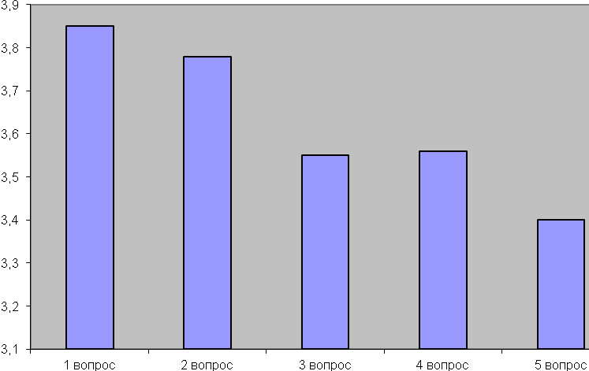

Диаграмма ответов на вопрос № 1
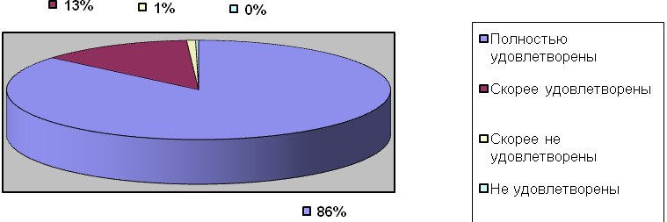

Диаграмма ответов на вопрос № 2
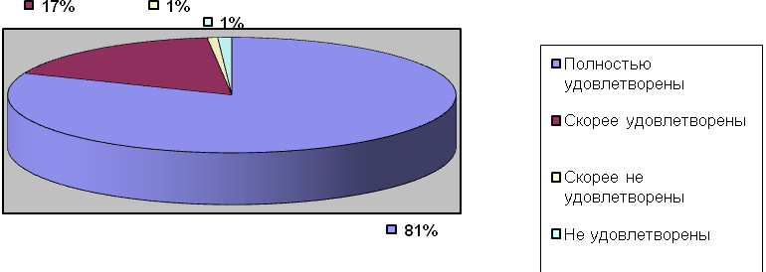

Диаграмма ответов на вопрос № 3

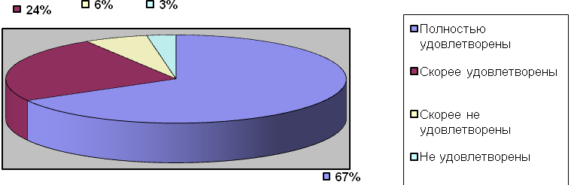

Диаграмма ответов на вопрос № 4

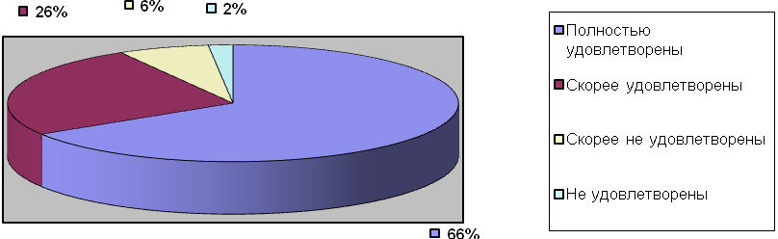
Диаграмма ответов на вопрос № 5

